BIOLÓGIA I.A

Naštudujte si a spracujte si do zošitov poznámky z nasledovných tém:
- Trofické (potravové) reťazce
- Chránené územia (Slovensko)
- Prírodné a kultúrne hodnoty v krajine (Slovensko)

Poznámky urobené do zošitov z biológie odfoťte, obrázky vložte do programu WORD.
Dokument mi pošlite na emial: orjesek@gmail.com do 15.6.2020
Do predmetu napíšte: PRIEZVISKO_IA

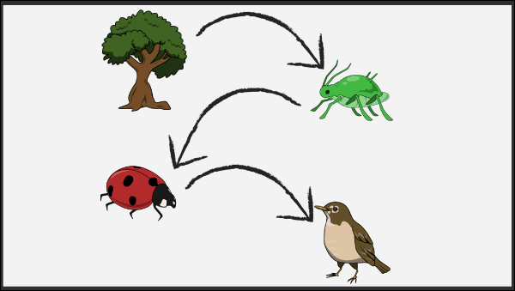
https://referaty.aktuality.sk/ekologia-a-potravove-retazce/referat-30275?i9=82a047cf8752
http://uzemia.enviroportal.sk/about

